
CONTACTO:

Diana Ramírez
Samsung Electronics México
5747 5100 ext. 5074
diana.rm@samsung.com

Elsa Villalba
Edelman México
Tel. 5350 1500 ext. 5904
elsa.villalba@edelman.com

6 características que debes tomar en cuenta antes de comprar un televisor premium
Conoce las innovaciones de los televisores QLED de Samsung y disfruta de una nueva forma de ver televisión.
Ciudad de México, 21 de diciembre de 2017 – Con la temporada navideña a la vuelta de la esquina, muchos consumidores están incluyendo un televisor premium a su lista de regalos. Normalmente, cuando se trata de comprar un nuevo dispositivo, los usuarios se centran en dos puntos principales: el tamaño y el costo. Sin embargo, y a medida que los consumidores conocen más acerca de las características que realmente importan cuando se trata de contar con una experiencia verdaderamente inmersiva, hoy en día existe una demanda creciente de televisores con calidad UHD.
Con esto en mente, Samsung presenta una lista de características a considerar antes de comprar un televisor premium.

1. Volumen de color
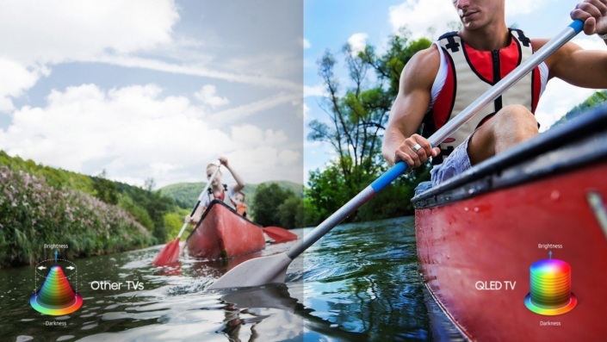
[Otras TV´s] [TV QLED]

Qué es: Es una norma que evalúa la capacidad de un televisor para producir colores exactos en todos los niveles de luminancia. Cuanto más alto el volumen de color, más se reflejarán los colores vívidos y exactos.

Por qué es importante: Los fabricantes en la competitiva industria de televisores exploran continuamente nuevas formas de entregar una calidad de imagen destacada. La medición del volumen de color surgió como una manera de evaluar la capacidad de un televisor UHD (o 4K) para producir experiencias inmersivas de visualización, centrándose en cómo se desempeña el televisor en distintas condiciones de iluminación. El volumen de color es importante porque si una imagen representada rebasa el pico de luminancia de un televisor, puede parecer descolorida o pálida, lo cual afecta la calidad de la experiencia de visualización.

Cómo está innovando con ello Samsung: Los televisores QLED de Samsung, que destacan por ofrecer un pico de brillo de 1,500 a 2,000 nits, son las primeras pantallas en alcanzar un volumen de color del 100 por ciento. Esto significa que, en ambientes típicos de visualización, el televisor produce colores más brillantes y más profundos, lo cual permite exhibir el contenido tal como los creadores pretendieron hacerlo. Aunado a esto, la tecnología de recubrimiento de pantalla de QLED TV reduce el reflejo en 98.5 %, proporcionando una experiencia de visualización más confortable, incluso bajo la luz del sol o con una iluminación intensa.

2. HDR
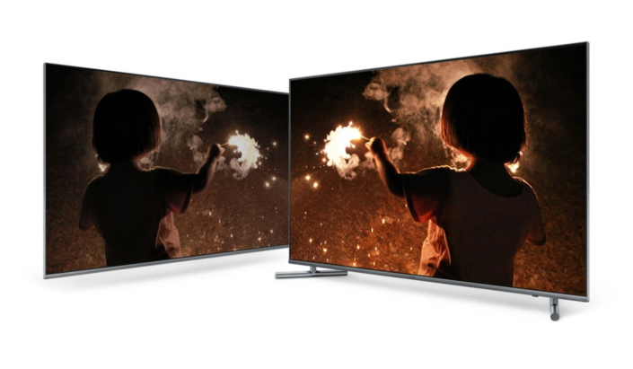
Qué es: La tecnología HDR, o de “alto rango dinámico”, les agrega más color, brillo y contraste a las imágenes de los televisores HD o UHD básicos.

Por qué es importante: El HDR se introdujo para brindar blancos más blancos, negros más negros y colores más detallados, idénticos a como se ven en la vida misma. La diferencia entre la norma HDR y la norma SDR (rango dinámico estándar) que le precede, radica en las diferencias de noche y de día, ya que el HDR permite apreciar los detalles que se perderían en las sombras o el brillo de los reflejos en un televisor SDR.

Cómo está innovando Samsung: QLED TV cuenta con soporte HDR10+, la nueva norma abierta para vídeo HDR. El HDR10+ les agrega más rango dinámico (la proporción de luz y oscuridad) a las imágenes para entregar mayor contraste y colores más vibrantes, lo que permite mejorar las imágenes de escena a escena. Los resultados son visuales increíblemente realistas que reflejan el contenido tal como sus creadores lo pretendían.

3. Frecuencia de imagen (Refresh Rate)
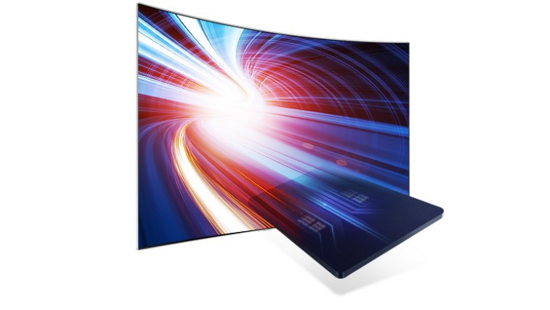

Qué es: La frecuencia de imagen de una TV, expresada en Hertz (Hz), es el número de veces por segundo que se produce una imagen en la pantalla. Cuanto más alto el número de Hertz, más fluida es la imagen.

Por qué es importante: La frecuencia de imagen estándar para los televisores de hoy es de 60 Hz (60 cuadros por segundo), con 120 Hz y 144 Hz como la punta más alta del espectro. Por lo general, los televisores con altas frecuencias de imagen proporcionan visuales más continuos y con mínimo desenfoque por movimiento, creando experiencias de visualización más inmersivas. Los televisores con alta frecuencia de imagen son ideales para los aficionados de videojuegos o para quienes ven muchas películas de acción, ya que brindan una experiencia superior.

Cómo está innovando Samsung: Además de contar con una amplia gama de funciones de optimización de juego, incluyendo un retraso de entrada corto (short input lag) de 20 milisegundos, tres tipos de televisores QLED modelos Q7, Q8 y Q9 cuentan con una frecuencia de imagen de 120 Hz, que garantiza imágenes fluidas y sin interrupciones en el juego.

4. HDMI y Conexiones
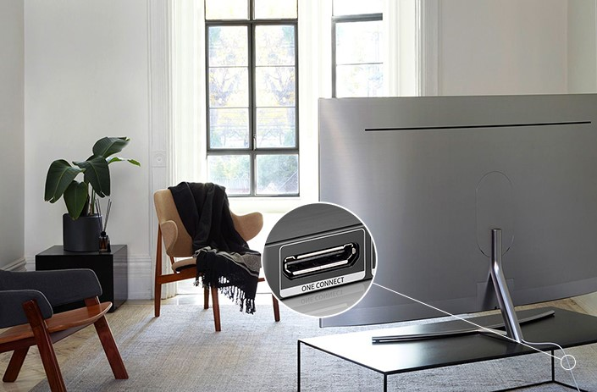

Qué es HDMI: El HDMI, abreviatura de “interfaz multimedia de alta definición”, es una interfaz totalmente digital estándar de la industria que transfiere datos de vídeo y audio entre dispositivos como televisores, reproductores Blu-ray, contenidos de streaming y consolas de videojuegos.

Por qué es importante: Los cables HDMI de calidad alta en general son compatibles con mayores velocidades de transferencia de datos (medidas en gigabytes por segundo) y proporcionan más ancho de banda para disfrutar de contenidos 4K UHD y HDR. La forma en la que un televisor maneja el HDMI y otras conexiones puede influir directamente en las configuraciones y en la manera en la que el dispositivo se integra con su entorno doméstico.

Cómo está innovando Samsung: Todos los televisores QLED se optimizaron para brindar contenido UHD 4K gracias a la compatibilidad HDMI 2.0, que hace posible aumentar el número de cuadros (o imágenes) por segundo y el ancho de banda (a 18 Gbps), y ofrece imágenes de alta resolución, lo que permite trasmitir vídeo 4K a 60 Hz con 32 canales de audio (a partir de ocho).

Además del HDMI 2.0, los televisores QLED cuenta con un cable óptico prácticamente invisible que se conecta sin interrupciones a dispositivos externos a través de HDMI, USB 3.0 y del puerto coaxial One Connect. El resultado es una instalación sin cables desorganizados, verdaderamente diseñada para lograr un entorno doméstico más limpio y agradable a la vista.

5. TV Inteligente

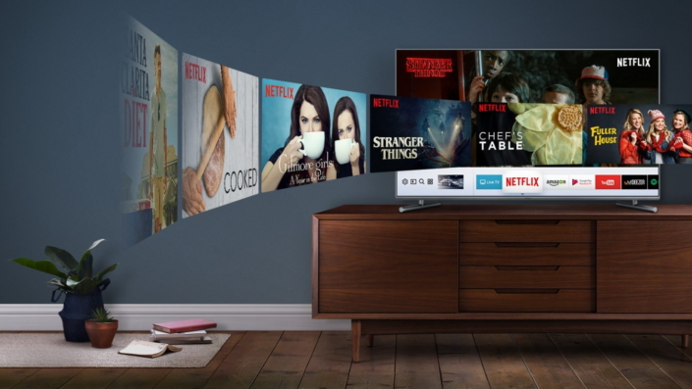

Qué es: Un televisor inteligente es capaz de conectarse a Internet, lo que les permite a los usuarios transmitir contenido de vídeo, navegar en la web y ejecutar aplicaciones compatibles.

Por qué es importante: La transmisión de programas y películas a través de servicios de transmisión libre (OTT, por sus siglas en inglés, “over-the-top”), como Netflix, se ha convertido rápidamente en la nueva norma, cada vez con más personas disfrutando de una amplia gama de entretenimiento dinámico a través de cómodas aplicaciones. Por lo regular, los televisores inteligentes incluyen soporte para estos servicios y les ofrecen a los usuarios mayor libertad para disfrutar de sus contenidos favoritos.

Cómo está innovando Samsung: Samsung ha equipado los televisores QLED con una gama de aplicaciones inteligentes, servicios y características que hacen que sea fácil disfrutar de contenido UHD y HDR de alta calidad. Particularmente las características incluyen la aplicación TV PLUS, que organiza eficientemente los contenidos en una interfaz que refleja los menús de los canales de los proveedores tradicionales de cable o de TV; y el One Remote, que permite administrar tanto el televisor inteligente como los demás dispositivos conectados a través de un control único e intuitivo.

6. Durabilidad
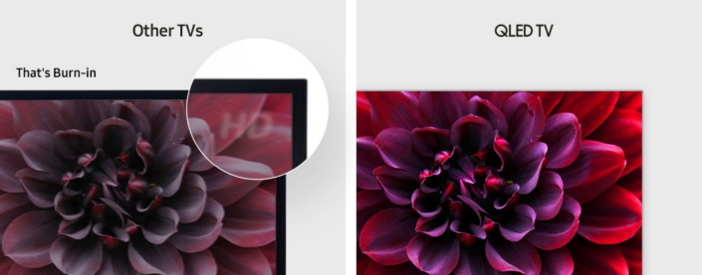
[Otros TV] [TVQLED]
Éste es el ‘efecto fantasma’.

Qué esperar: Ningún televisor durará para siempre, pero normalmente deberían ofrecer entre 7 y 10 años de servicio confiable. El tiempo de vida útil para un televisor premium podría ser aún mayor.

Lo que ofrecen los televisores Samsung: Hay muchos factores que pueden resultar perjudiciales para la longevidad de un televisor, y el efecto fantasma es quizá el principal de ellos. El efecto fantasma es una forma de daño permanente causado por dejar una imagen estática en una pantalla por un largo período de tiempo. Mientras que la retención de imagen se refiere a cualquier imagen que permanece en una pantalla temporalmente, el efecto fantasma dura permanentemente y afecta seriamente la vida útil de un televisor.

Los televisores QLED de Samsung están certificados como exentos del efecto fantasma, gracias al uso de quantum dots inorgánicos. De hecho, cada QLED TV está respaldado por una garantía de 10 años contra el efecto fantasma: una garantía de calidad que recientemente se expandió a los mercados globales y que demuestra el compromiso de Samsung por ofrecer un desempeño superior con sus televisores premium.

*Los detalles de la garantía contra el efecto fantasma para QLED TV varían en cada país, y la política se introducirá paulatinamente en otros países a medida que se lance el televisor QLED en cada mercado.

Sobre Samsung Electronics Co., Ltd.
Samsung inspira al mundo y diseña el futuro con ideas y tecnologías innovadoras que le brindan a las personas el poder de descubrir nuevas experiencias. La compañía está redefiniendo el mundo de las TV, smartphones, wearables, tabletas, electrodomésticos, aparatos digitales, sistemas de conexión y memoria, sistema LSI y soluciones LED. Para conocer las últimas noticias, por favor, visite la Sala de Prensa de Samsung en http://news.samsung.com.

